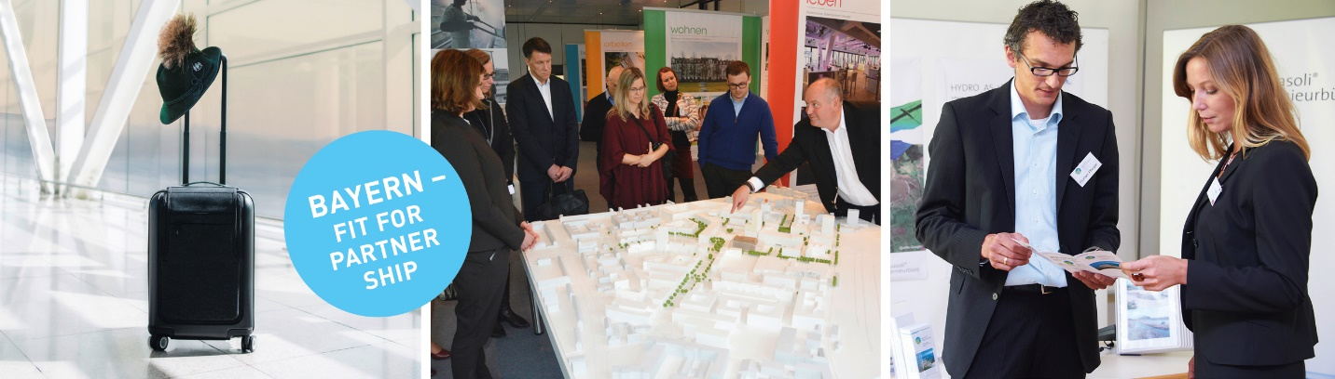

Téma: E-mobilitás
Időpont: 2022. május 4-5.

Tisztelt Hölgyem, Tisztelt Uram!

A „Bajorország - a megfelelő partner" (Bayern – Fit for Partnership) projekt magyarországi programjának optimális előkészítése érdekében szeretnénk közelebbről megismerni az Ön intézményét/vállalatát. Fontos, hogy megismerjük az érdeklődési területeit, valamint azokat a témákat, melyek kiemelt jelentőségűek az Ön számára. Ezért arra kérjük, szánjon egy kis időt ennek a kérdőívnek a kitöltésére. Természetesen örömmel vesszük figyelembe további javaslataikat, kéréseiket is a program megtervezésénél és lebonyolításánál.

Köszönjük a közreműködését!

Vállalkozás / intézmény adatai
Vállalkozás / intézmény neve
Cím
Weboldal | www.

Személyes adatok

Megszólítás, titulus
Vezetéknév, keresztnév:
Beosztása, szerepe a cégben
E-Mail
Telefon
Beszélt idegen nyelv

A vállalat / intézmény rövid leírása (kérjük jelölni)
A vállalkozás jellege: | Magán |  |  | Állami / önkormányzati |  |  | Szövetség
 | Egyéb (kérjük írja le röviden)
Üzleti területek: | Tervezés |  |  | Gyártás |  |  | Energia
 | Mobilitás |  |  | Infrastruktúra |  |  | Komponensek
 | Üzletfejlesztés
 | egyéb (rövid leírás):
Foglalkoztatottak száma | < 20 | 20-49 |  |  | 50-249 | > 250
Éves forgalom | < 1 Mio. € | 1 - 5 Mio. € |  |  | 5 - 50 Mio. € | > 50 Mio. €
Fő tevékenységek (a feladatok és szolgáltatások rövid leírása)

Terveznek intézményükben / vállalatukban nagyobb befektetést a következő néhány évben?
Amennyiben igen, melyeket? Kérjük, adja meg a (becsült) befektetési összeget.

Mely témakörök érdeklik Önt különösképpen? (kérjük, jelölje) | kevésbé fontos | fontos | nagyon fontos
Járművek
Infrastruktúra (pl. töltőpontok)
Hálózat kialakítása (adatok)
Fizetési rendszerek
Automatizált vezetés
Innovatív mobilitási / sharing koncepciók
Intelligens közlekedési rendszerek / közlekedés-menedzsment
Fenntartható Mobilitás
Logisztika
Kombináció napelemmel
Kombináció hidrogénnel, e-üzemanyagokkal (eFuels)
További témák (kérjük, nevezze meg a lehetséges témákat)

Adatvédelem: Adatait bizalmasan kezeljük, és csak az általános kapcsolatfelvételi adatait használjuk fel külgazdasági célokra és bocsátjuk a projektpartner és a rendezvényen részt vevő bajor cégek rendelkezésére. Kapcsolatfelételi adatait a Bayern International adatvédelmi nyilatkozatának megfelelően dolgozzuk fel (https://www.bayern-international.de/services/datenschutzerklaerung/). A GDPR 13. cikke szerint kötelesek vagyunk tájékoztatni Önt a személyes adatok gyűjtéséről. A GDPR 21. cikkével összhangban bármikor tiltakozhat személyes adatainak kezelése ellen. Ha bármilyen kérdése van, kérjük, lépjen velünk kapcsolatba e-mailben (datenschutz@bayern-international.de), telefonon (+49 89 660566-100) faxon (+49 89 660566-150) vagy írásban (Bayern International - Bayerische Gesellschaft für internationale Wirtschaftsbeziehungen mbH, Landsberger Str. 300, 80687 München).

